
ПАСПОРТ
Охладитель бутылок
МОДЕЛЬ: JC7910

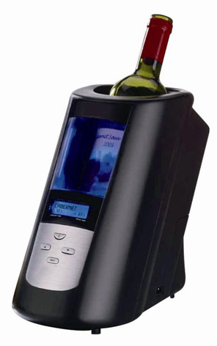

Охладитель бутылок
Внутренняя база данных настоящего охладителя бутылок рассчитана на 33 вида красного, белого вина и шампанского. Необходимо лишь выбрать сорт вина на ЖК - экране, чтобы начать регулировку температуры. Вы всегда будете получать извещение о готовности вина с помощью сигнала, который означает достижение оптимальной действующей температуры.
Было проведено полное испытание охладителя бутылок для подтверждения соответствия требуемым стандартам контроля качества.
Перед использованием прибора следует ознакомиться с важной информацией, которую вы найдете ниже.
Внимание!
- Запрещено допускать к прибору детей или лиц с определенными ограниченными возможностями.
- Следует использовать данный прибор только по назначению, указанному в настоящем руководстве.
- Следует отключать прибор от электропитания во время грозы или простоя.
- Запрещено проливать жидкость на прибор или помещать какие-либо предметы не по назначению в какое-либо отверстие установки.
- Следует избегать растягивания или защемления сетевого кабеля электропитания, особенно в области вилки, электрической розетки и самого места, где он крепится на приборе.
- Следует избегать соприкосновения сетевого кабеля питания с горячими поверхностями. А также во время хранения прибора следует туго скручивать сетевой кабель.
- Следует размещать прибор подальше от прямых лучей света или источников тепла, например, от радиаторов, электрообогревателей, нагревательных регистров, печей или других установок (в том числе генераторов), которые производят тепло. Запрещено размещение сверху на прибор стерео аппаратуры, которая излучает тепло.
- Запрещено блокировать отверстия для воздуха такими материалами, как ткань, целлофановые кульки или бумага, или размещать прибор на мягкой поверхности, в случае чего могут блокироваться отверстия для воздуха.
- Запрещено перегружать электрическую розетку. Используйте источник электропитания только по назначению.
- Запрещено тянуть прибор за сетевой кабель или использовать его в качестве ручки.
- Запрещено использовать прибор, если его сетевой кабель или вилка повредились или не работают надлежащим образом, а также, если на них пролили воду или опустили в воду. Если сетевой кабель электропитания или вилка прибора повреждены, не следует самостоятельно пытаться их отремонтировать. Обратитесь к квалифицированному специалисту для диагностики, ремонта и электрической или механической настройки.
- Во избежание риска поражения электрическим током запрещено самостоятельно демонтировать или пытаться ремонтировать прибор. Неправильный ремонт может стать причиной поражения электрическим током или нанесения телесного повреждения лицу, использующего прибор.
- Запрещено эксплуатировать прибор при наличии взрывоопасных и/или воспламеняемых испарений.
- Запрещено проливать воду или другие жидкости на корпус охладителя бутылок.
- Во время хранения прибора следует всегда отключать его от электропитания. При невыполнении данного условия может возникнуть риск пожара, особенно, если электроприбор соприкасается со стенками помещения, или если двери при закрывании дотрагиваются до прибора.
ОПАСНО!
Для уменьшения риска поражения электрическим током, ожогов, пожара или телесного повреждения необходимо:
- Всегда вытаскивать вилку прибора из электрической розетки сразу после использования.
- Не размещать прибор в том месте, откуда он может упасть.
- Не опускать прибор в воду или другую жидкость.
- В случае если прибор упал в воду, то не пытайтесь его оттуда вынуть. Нужно сразу отключить от электропитания.
- Следить, чтобы в прибор не попадали инородные предметы и не проливались никакие жидкости.
ПРЕДУПРЕЖДЕНИЕ
Для уменьшения риска поражения электрическим током запрещено снимать крышку или заднюю панель ПРИБОРА.
ТЕХНИЧЕСКОЕ ОБСЛУЖИВАНИЕ ДОЛЖЕН ОСУЩЕСТВЛЯТЬ ТОЛЬКО КВАЛИФИЦИРОВАННЫЙ СПЕЦИАЛИСТ.
Для уменьшения риска пожара или поражения электрическим током запрещено подвергать ПРИБОР воздействию воды или влаги.

Индикация знака молнии внутри равностороннего треугольника предназначена для предупреждения пользователя о присутствии опасного напряжения без изоляции внутри корпуса прибора, которого может быть достаточно для возникновения риска поражения электрическим током.
Индикация восклицательного знака внутри равностороннего треугольника предназначена для предупреждения пользователя о присутствии важной информации по эксплуатации и техническому обслуживанию в литературе, которая прилагается к прибору.

Обзор настроек температуры по шкале Фаренгейта или Цельсия
1. Когда прибор отключен, нажмите кнопку и потом примерно
через одну секунду (выбор). На дисплее появится шкала Фаренгейта.
2. Нажмите кнопку или для выбора температуры по ШКАЛЕ Фаренгейта или Цельсия.
3. Нажмите кнопку (выбор) для сохранения установок. Прибор автоматически отключится.
Размещение кнопок управления и индикаторов
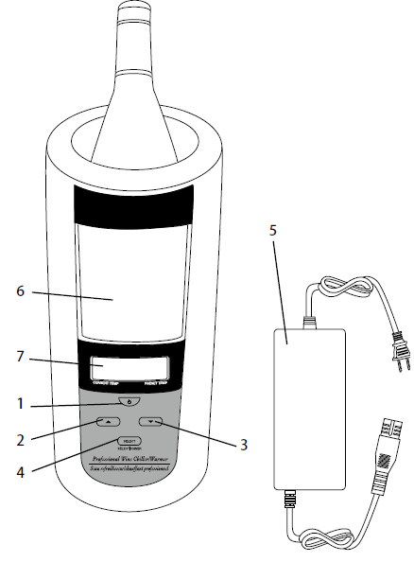
1. Включение / Отключение питания
2. Вверх
3. Вниз
4. Выбор
5. Сетевой адаптер
6. Смотровое окно с подсветкой
7. Индикатор текущей / заранее установленной температуры

Эксплуатация охладителя бутылок
1. Вставьте один конец адаптера питания в охладитель бутылок (убедитесь, что адаптер вставлен надлежащим образом) и другой конец - в электрическую розетку.
2. Поместите бутылку с вином или шампанским в алюминиевый резервуар.
3. Нажмите кнопку , чтобы дисплей засветился, синим цветом.
4. Нажмите кнопку для входа в интерфейс списка вин.
5. Нажмите кнопку или для выбора красного, белого вина, либо шампанского.
6. Нажмите снова кнопку, потом нажмите кнопку или для выбора конкретного вина или шампанского.
7. Нажмите снова кнопку, начнется регулировка температуры. Примерно через 4 минуты с левой стороны дисплея появится текущая температура вина или шампанского, а с правой стороны – заранее заданная температура.
8. Когда процесс регулировки температуры закончится, на ЖК-дисплее появится фраза «CHEERS!» (Ваше здоровье!).
9. После завершения процесса регулировки температуры прибор будет автоматически совершать цикл для сохранения заранее заданной температуры.
Руководство по установке температуры для вина
Вино | Температура
Красное
Божоле | 12,2˚С
Бордо | 17,2˚С
Бургундское | 16,1˚С
Каберне | 17,2˚С
Каберне Совиньон | 17,7˚С
Шатонеф-дю-Пап | 17,2˚С
Кьянти | 13,9˚С
Мальбек | 17,2˚С
Мерло | 17,2˚С
Пино Нуар | 15˚С
Рон | 17,2˚С
Риоха | 12,2˚С
Санджовезе | 15˚С
Шираз | 17,7˚С
Вальполичелла | 13,9˚С
Красное Зинфандель | 15˚С
Белое
Бордо | 6,1˚С
Шабли | 7,8˚С
Шардоне | 8,9˚С
Шенен Блан | 7,8˚С
Айсвайн | 6,1˚С
ПиноГриджио | 8,9˚С
Пюийи-Фюиссе | 7,8˚С
Сотерн | 10˚С
Рислинг | 7,8˚С
Совиньон Блан | 7,2˚С
Соаве | 5˚С
Семийон | 8,9˚С
Белое столовое вино | 6,1˚С
Белое Зинфандель | 6,7˚С
Шампанское
Асти | 6,1˚С
Шампаское | 7,2˚С
Игристое вино | 6,7˚С
Примечание: Фактическое время охлаждения будет зависеть от окружающей комнатной температуры, исходной температуры вина, подлежащего охлаждению, размера бутылки (что касается площади соприкосновения поверхности с внутренней частью корпуса) и объема вина в бутылке. Если вино хранится при или выше 22˚С, процесс охлаждения будет длиться дольше, но в два с половиной раза быстрее и правильнее по сравнению с охлаждением в холодильнике. Для получения лучших результатов храните вино при 12,8˚С.
Очистка и техническое обслуживание
Всегда отсоединяйте прибор от сети питания перед очисткой. Протрите влажной тканью, потом осушите. Не используйте абразивные моющие средства. К выполнению любого технического обслуживания допускается только квалифицированный специалист.
Технические характеристики
Описание: прибор термоэлектрический (без компрессора), +5...+18оС, электронное управление, смотровое окно с подсветкой, в комплекте с сетевым адаптером DC 12V 5A.
Вместимость: 1 бутылка диаметром до 90 мм
Габариты ДхШхВ: 180х130х240мм
Мощность: 0,06 кВт
Параметры электросети: 220В/50Гц
Материал корпуса: пластмасса
Цвет: черный

